KURAKLIĞIN TUZ GÖLÜNDEKİ TUZ REZERVİNE ETKİSİNİN ZAMANSAL UYDU VERİLERİ İLE ANALİZİ
C. Örmeci¹, S. Ekercin²
¹İstanbul Teknik Üniversitesi, Jeodezi ve Fotogrametri Mühendisliği Bölümü, Uzaktan Algılama Anabilim Dalı, İstanbul.
²Aksaray Üniversitesi, Mühendislik Fakültesi, Jeodezi ve Fotogrametri Mühendisliği Bölümü, Aksaray.

cankut@itu.edu.tr & ekercin@itu.edu.tr

ÖZET

İç Anadolu Bölgesinde yer alan Tuz Gölü’nü besleyen kaynaklardan başlıcaları yeraltı suları ve yağışlardır. Yeraltı sularının göl çevresinde yıllardır, tarımsal sulama amaçlı olarak (ve kontrolsüz şekilde) kullanılmasına yağışlardaki azalmanın eklenmesiyle göldeki su rezervinde, 1987–2005 ylları arasında 1\3 (üçte bir) oranında azalma meydana gelmiştir. Bu çalışmada, su rezervindeki bu azalmanın, göldeki tuzla kaplı olan alanlara etkisi araştırılmıştır. Zamansal Landsat ve Spot uydu verilerininin kullanıldığı çalışma üç aşamada gerçekleştirilmiştir:

İlk aşamada, Tuz Gölü ve çevresinde 10–22.Haziran.2006 tarihleri arasında kapsamlı bir arazi çalışması gerçekleştirilmiştir. Landsat-5 uydusunun 20.Haziran.2006 tarihindeki üst geçişini de kapsayan söz konusu arazi çalışmasında eş-zamanlı spektroradyometre ölçmeleri yapılmış ve tuz içeren toprak yapısı yerinde incelenmiştir. Bu şekilde, göldeki suyun buharlaşması, tuzun oluşumu ve su düzeyi ile oluşan tuz miktarı arasındaki ilişki hakkında önemli bilgiler elde edilmiştir. Görüntü işleme tekniklerini içeren ikinci aşamada, kullanılan tüm uydu görüntüleri geometrik olarak düzeltilmiş ve UTM (Universal Transform Mercator) koordinat sistemine dönüştürülmüştür (WGS 84, Dilim 36). Daha sonra, eş-zamanlı olarak algılanan, yer ve uydu verilinin karşılaştırılabilir hale getirilmesi amacıyla radyometrik düzeltme işlemi uygulanmıştır. Üçüncü aşamada, zamansal uydu verileri kullanılarak, özellikle 90lı yıllardan sonra Tuz Gölü ve çevresinde etkisini attıran kuraklığa bağlı olarak oluşan su rezervindeki azalmanın tuzla kaplı alanlara etkisi araştırılmıştır.

Birlikte yorumlanan uydu görütüleri ve yersel ölçmeler, su rezervindeki azalmaya bağlı olarak, göldeki tuzla kaplı alanlarda 1987–2005 yılları arasında çok ciddi oranda azaldığını göstermektedir. Gölün özellikle orta kısmı ve batı kıyısında çölleşmenin başladığı, 1975 ve 1987 yıllarında mevcut iken 2005 yılında su ulaşmayan bölgelerde artık, tuzun da oluşmadığı tespit edilmiştir. Bu sonuçlar göz önüne alınarak bu çalışmada, yersel ölçmelere ilave olarak gölün, güncel uydu verileri ile sürekli olarak izlenmesi ve incelenmesi önerilmektedir. Bu şekilde elde edilecek sonuç verilerin, geleceğe yönelik planlar için hızlı, güvenilir ve ekonomik bir kaynak (altlık veri) olacağı düşünülmektedir

Anahtar Sözcükler: Tuz Gölü, uzaktan algılama, Landsat, Spot, spektroradyometre.

ABSTRACT

INVESTIGATING THE EFFECTS OF DROUGHT TO SALT RESERVE IN SALT LAKE USING MULTITEMPORAL SATELLITE IMAGERY

The Salt Lake located in the Central Anatolia is mainly feeded by underground water and rainfall. Water reserve in the Salt Lake has decreased with a ratio of 1/3 between 1987 and 2005 due to drought and uncontrolled use of underground water for cultivation. In this study, the effects of water reserve changes to the salt reserve in the lake have been investigated. The study including the use of multitemporal Landsat and Spot satellite data is carried out in three steps:

Firstly, a detailed field work is performed around Salt Lake between June 10–22, 2006. During this fied work including the overpass of Landsat-5 on June 20, 2006 over the study area, real-time spectral ground measurements and soil sampling processes are conducted. Thus, important informations are obtained on evaporation and salt formation in the Salt Lake. In the second stage incluging image processing procedure, all satellite data georeferenced to UTM (Universal Transform Mercator) projection system. Then, radiometric correction process is applied to make satellite data comparable with real-time ground measurements. In the last stage, the effects of water reserve changes to the salt reserve in the lake have been investigated by using multitemporal satellite data.

The results obtained from treated and interpreted satellite images and ground measurements show that the salt covered area in Salt Lake has decreased very seriously between 1987 and 2005 due to decrasing water reserve in the lake. Taking these results into account, it is suggested that the lake should be monitored by using current satellite data covering the lake compeletely in addition to ground measurements. The data obtained by this way will be rapid, reliable and economic source for the future plans aiming the management of natural sources in the region.

Keywords: Salt Lake, remote sensing, Landsat, Spot, spectroradiometer.

1. GİRİŞ

Türkiye’nin önemli sulak alanlarından biri olan ve 04.07.2002 tarihinde Bakanlar Kurulu Kararı ile Tuz Gölü Özel Çevre Koruma Bölgesi olarak son halini alan Tuz Gölü, 7.414 km²’lik yüzölçümü, kendine özgü bir doğal yapısı ve tarihi değerleri ile ülkemizdeki önemli doğa kaynaklardan birisidir. Tuz Gölü; sadece ülkemizin değil dünyanın da en tuzlu göllerinden biri olup, suyun yoğunluğu 1-22.5 cm³/gr, tuz oranı %32.4’tür. Tuz Gölünde tuz üretimi buharlaştırma yöntemi ile yapılmakta olup, bu yöntem göl suyunun güneş altında buharlaştırılması sonucu tuzun kristalleştirilmesi esasına dayanmaktadır. Güneş enerjisi ile yapılan tuz üretiminde havuzlama sistemi kullanılmaktadır (ÖÇKKB, 2007).

Son yıllarda etkisini artıran kuraklık nedeniyle Tuz Gölü’ndeki suyla kaplı alanlarda çok ciddi oranda azalma meydana gelmiştir. Yapılan araştırmalar, 1987 ve 2005 yılları arasında gölün 1/3 oranında azalarak, göldeki suyla kaplı alanların yüzölçümü 92562ha’dan 32552ha’a gerilemiştir (Örmeci ve Ekercin, 2007). Tuz Gölünde tuz üretiminin buharlaştırma yöntemi ile yapıldığı ve bu yöntemin göl suyunun güneş altında buharlaştırılması sonucu tuzun kristalleştirilmesi esasına dayandığı düşünülürse, göldeki suyla kaplı alanlarda meydana gelen azalmanın göldeki tuz rezervini de olumsuz olarak etkileyeceği düşünülebilir.

Bu bilgiler ışığında bu çalışmada, Tuz Gölü’ndeki su rezervinde görülen azalmanın, göldeki tuzla kaplı alanlara olan muhtemel etkisi araştırılmıştır. Eş-zamanlı yersel ölçmelerin gerçekleştirildiği kapsamlı bir arazi çalışmasını içeren ve uzaktan algılama teknikleri kullanılarak gerçekleştirilen bu uygulamada, göldeki tuzla kaplı alanlarda meydan gelen değişim ve kuraklık nedeniyle oluşan çölleşme çok zamanlı Landsat ve Spot uydu verileri kullanılarak analiz edilmiştir.

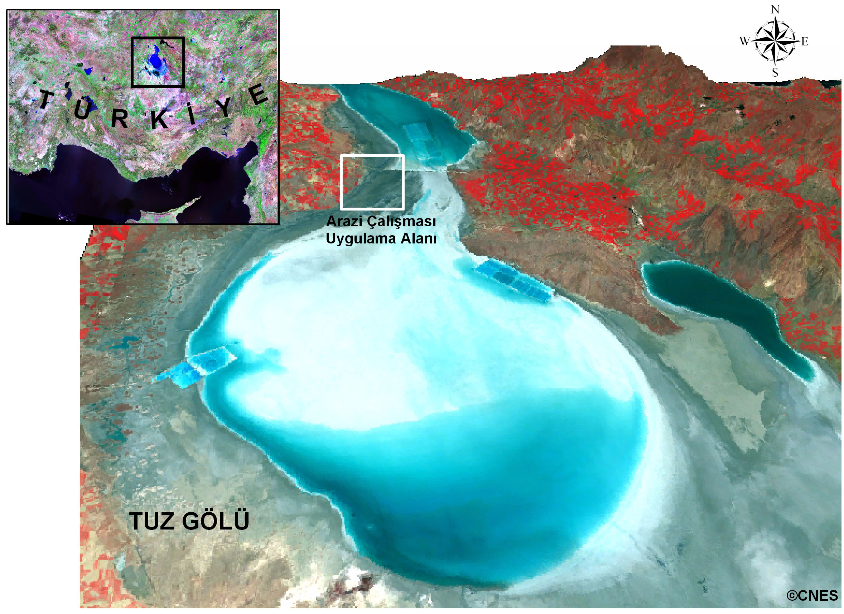
Şekil 1: Çalışma alanının yerleşimi.
2. ÇALIŞMA ALANI VE KULLANILAN VERİ

Tuz Gölü’nü kapsayan çalışma alanı, 33º 03’ ve 33º 45’ doğu boylamları ile 38º 20’ ve 39º 10’ kuzey enlemleri arasında yer almaktadır (Şekil 1).

Tuz Gölü; İç Anadolu Bölgesi’nde, doğudan Kızılırmak Masifi, güneyden Obruk, batıdan Cihanbeyli ve kuzeyden Haymana platolarıyla çevrili çukur alanın kuzeydoğusundaki en alçak bölümünde yer almaktadır. Türkiye’nin Van Gölü’nden sonra ikinci büyük gölü’dür. Kapalı bir havzada yer alan Tuz Gölü, jeolojik olarak tektonik kökenlidir. Büyüklüğüne karşın ülkemizin en sığ göllerindendir. Derinliği birçok yerde 0,5 metreden azdır. Suyun bol olduğu ilkbahar aylarında gölalanı 164.200 hektara ulaşır. Dışarıya akıntısı olmayan bu gölün deniz seviyesinden yüksekliği 905 m’dir. Türkiye’nin en az yağış alan yeri olduğu için akarsu bakımından çok fakirdir. Önemli sayılabilecek akarsuları, doğuda Şereflikoçhisar’dan geçen Peçenek Suyu, güneybatıda DSİ Konya drenaj kanalı, batıda Cihanbeyli’den gelen İnsuyu ve güneydoğuda Aksaray’dan gelen Uluırmak’tır. Ancak, bu suların bir kısmı yazın kuruyarak Göle ulaşamaz ve aşırı buharlaşmanın da etkisiyle Göl’ün tamamına yakını kurur. Kuruyan bölgelerde 30 cm’yi bulan tuz tabakası oluşur. Tuz Gölü Özel Çevre Koruma Bölgesi idari olarak Ankara, Konya ve Aksaray illeri sınırları içindedir (ÖÇKKB, 2007).
Tuz Gölü’ndeki tuzla kaplı alanlarda, kuraklık nedeniyle meydana gelen azalmanın incelendiği bu çalışmada çok zamanlı Landsat ve Spot uydu görüntüleri kullanılmıştır (Tablo 1). Ayrıca ham uydu görüntülerinin geometrik olarak düzeltilmesi işleminde Tuz Gölü ve yakın çevresine ait toplam 29 adet 1:25.000 ölçekli standart topoğrafik harita kullanılmıştır. Bu haritalar, Harita Genel Komutanlığı tarafından NATO “A” düzeyi standartlarında üretilmektedir (Örmeci ve Ekercin, 2005; Türker ve Gacemer, 2004).

3. YÖNTEM

Arazi Çalışması

Tuz Gölü ve çevresinde 10–22.Haziran.2006 tarihleri arasında yapılan arazi çalışmasında, 20.Haziran.2006 tarihindeki Landsat–5 uydusunun üst geçişiyle eş-zamanlı olarak, sıcaklık ölçmeleri ve spektroradyometre ölçmeleri gerçekleştirilmiştir (Şekil 2). Çalışmanın diğer günlerinde ise toprak numuneleri alınarak, toprak yapısı öncelikle yerinde incelenmiş, daha sonra alınan toprak numuneleri İstanbul Üniversitesi, Orman Fakültesi, Toprak İlmi ve Ekoloji Anabilim Dalı Laboratuarı’nda analiz edilmiştir.

Uydu Görüntülerinin İşlenmesi

Çalışmanın görüntü işleme aşaması, geometrik ve radyometrik düzeltme işlemlerinin içermektedir. İlk aşama olarak çalışmada kullanılan tüm uydu görüntüleri, görüntü üzerinde homojen olarak dağılan ve yer koordinatları bilinen kontrol noktalari kullanılarak UTM (Dilim 36) projeksiyon sistemine referanslandırılmıştır. En Yakın Komşuluk enterpolasyonu ve 2. dereceden poinomlar kullanılarak gerçekleştirilen bu işlemler sonucunda her bir görüntü için elde edilen karesel ortalama hata (KOH) miktarları ve her bir görüntü için kullanılan (yer koordinatları bilinen) nokta sayısı Tablo 1’de verilmektedir.
AlgılayıcıAlgılama TarihiSpektral
BantUzaysal
Çözünürlük
(m)Kontrol Nokta
SayısıKOH (piksel)Landsat-2 MSS07.08.19754 (VNIR-SWIR)80430.42Landsat-5 TM02.07.19877 (VNIR-SWIR, TIR)30, 120400.39(©TÜBİTAK)20.06.2006410.46 Spot-117.05.19873 (VNIR)20340.45(©CNES)03.08.1987300.48Spot-417.05.2005400.44Spot-230.07.20053 (VNIR)2038 0.46VNIR-SWIR: görünür, yakın ve orta kızılötesi bant. TIR: termal kızılötesi bant.

Tablo 1: Çalışmada kullanılan uydu verileri ve teknik özellikleri.
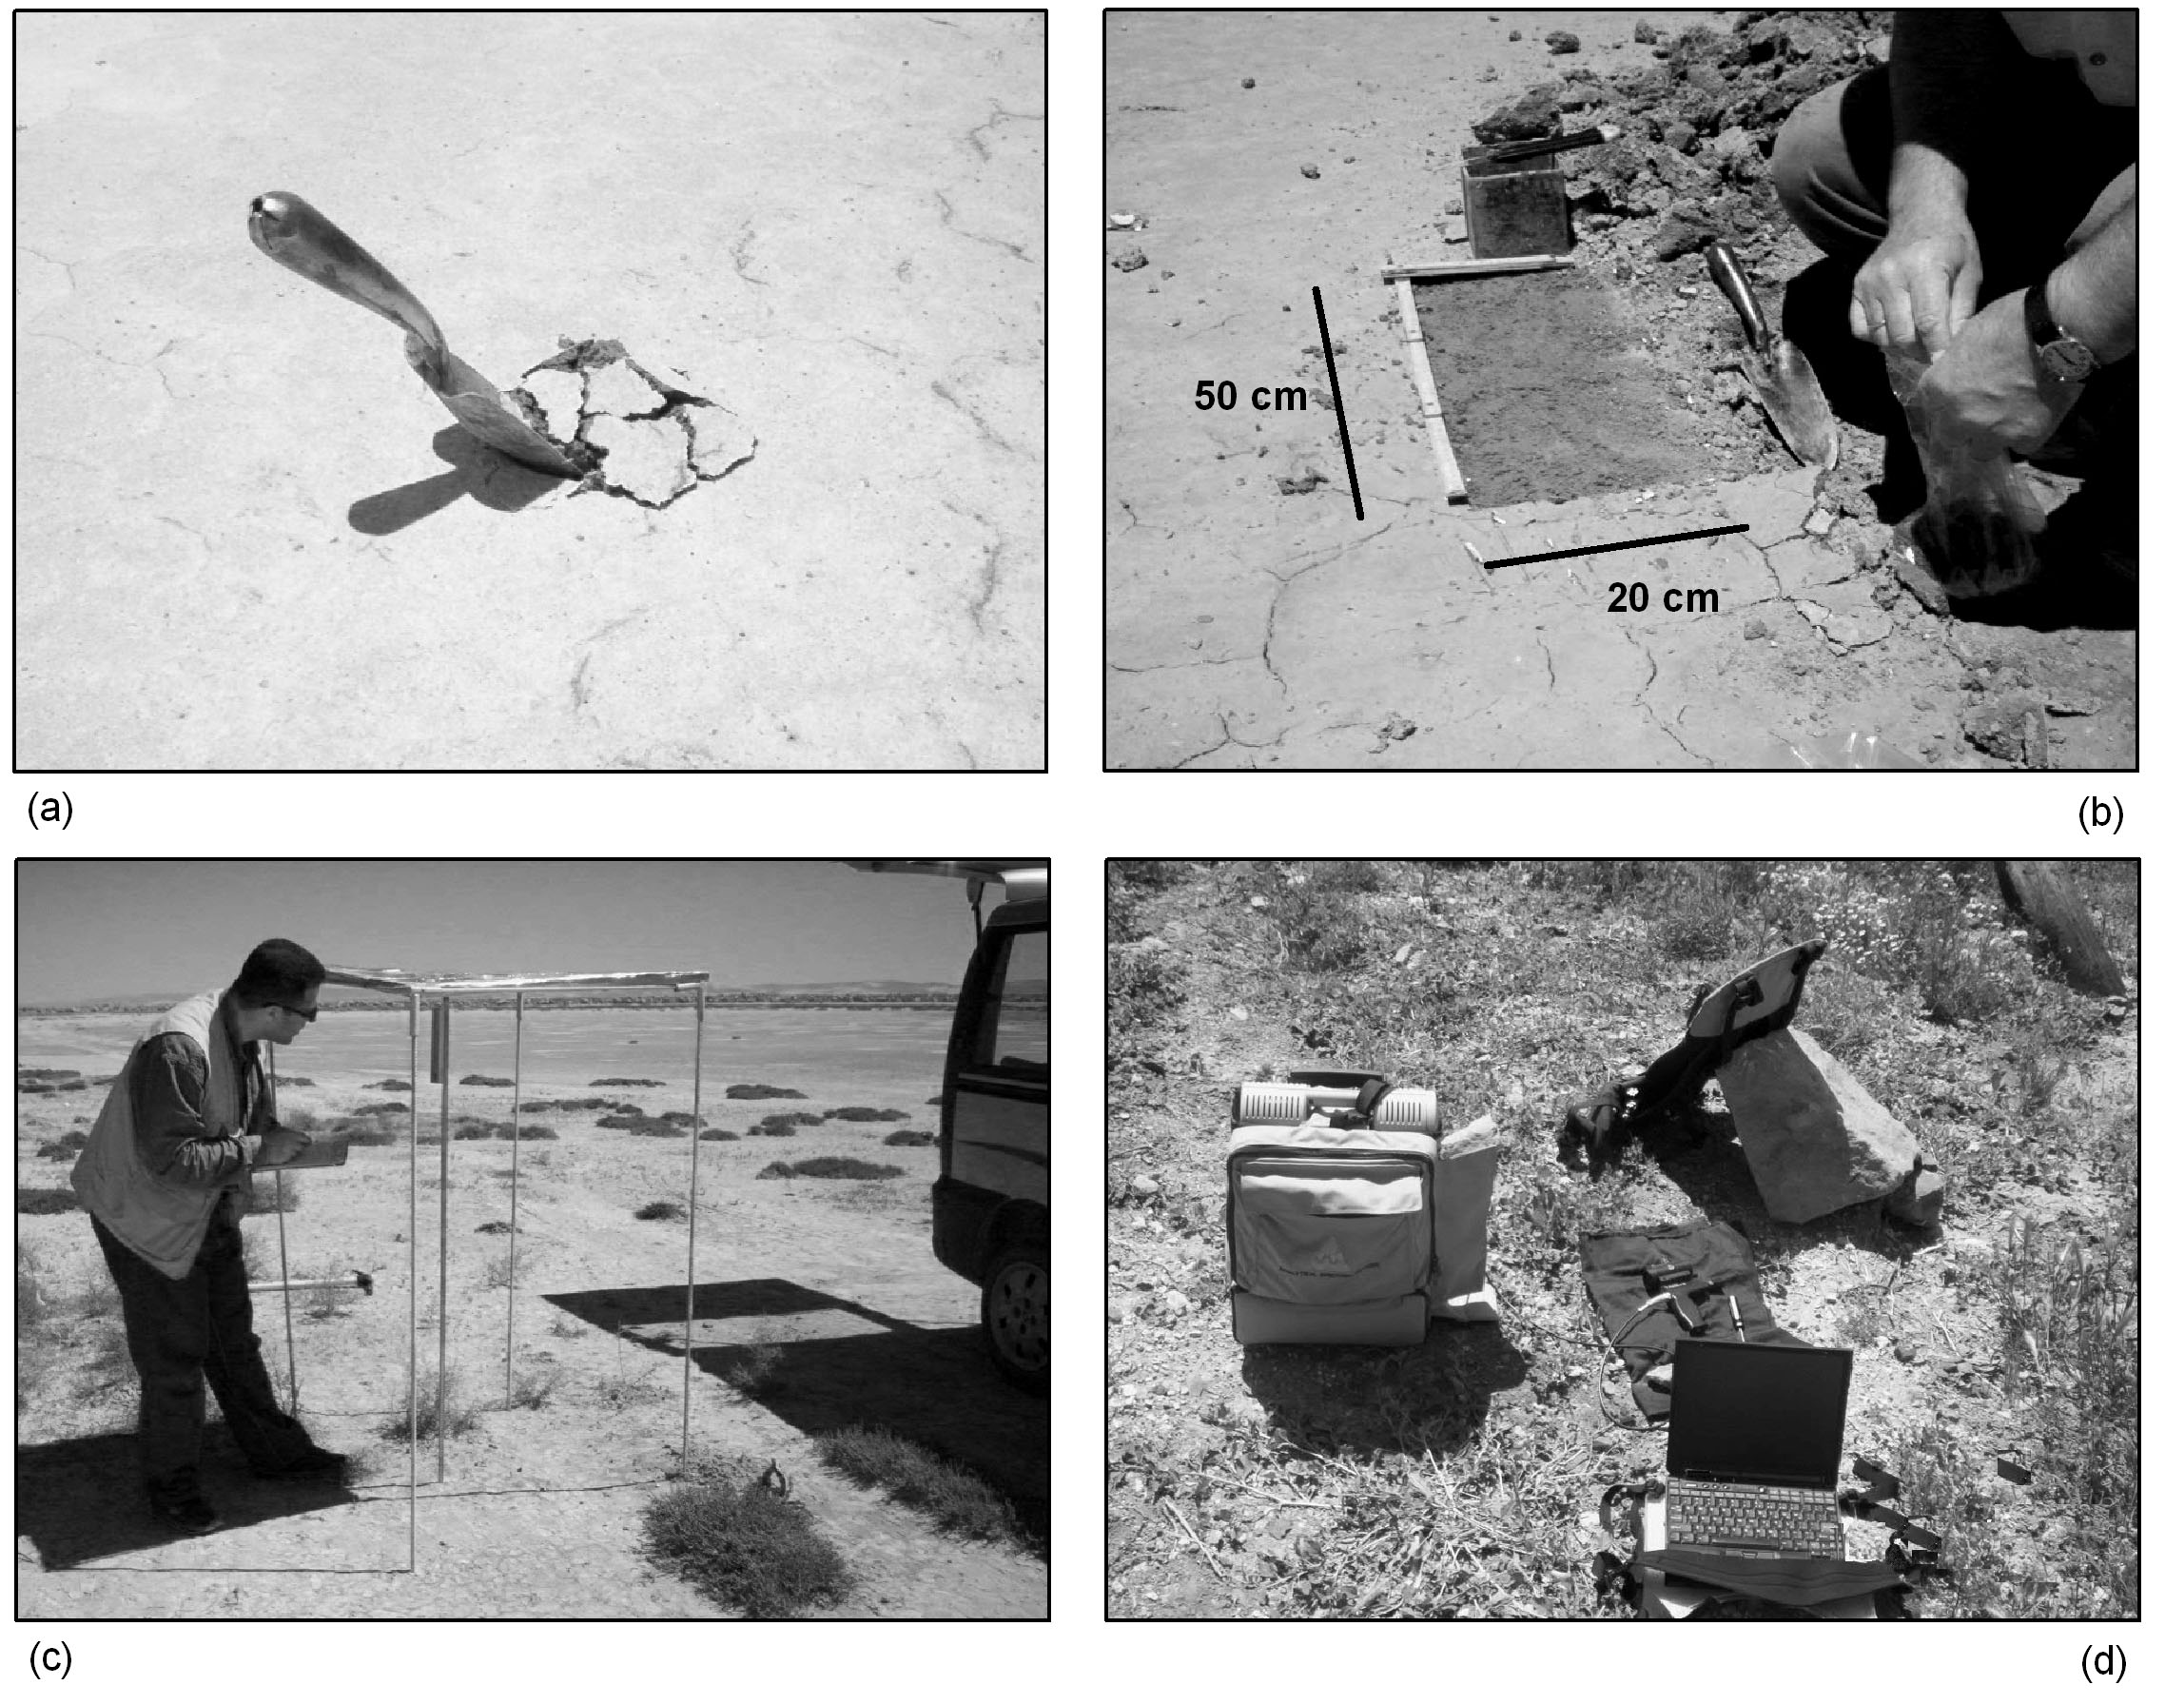İkinci aşamada ise görüntüler radyometrik olarak düzeltilmiştir. Radyometrik düzeltmenin amacı atmosferik etkileri azaltmak ve sayısal uydu verilerini yersel ölçmeler ile karşılaştırılabilir hale getirmektir (Chavez, 1996; Green ve diğ., 2000; Yang ve Lo, 2000; Lu ve diğ., 2002; Lillesand ve diğ., 2004). Bu işlem ile piksel parlaklık değerleri öncelikle radyans daha sonra reflektans eğerline dönüştürülmüştür.
Şekil 2: 10–22.Haziran.2006 tarihleri arasında gerçekleştirilen arazi çalışmasından görünüm.

4. SONUÇLAR

Çalışmada öncelikle uydu verileri ve eş-zamanlı yersel veriler arasındaki korelasyon incelenmiş daha sonra tuz oluşumu ve toprak yapısı incelendikten sonra tuz oluşumunda azalmanın görüldüğü bölgelerde spektral profil analizi gerçekleştrilmiştir.

Yersel Ölçmelerin Değerlendirilmesi

İlk aşamada, 20.Haziran.2006 tarihli (üst geçiş saati: 1031) Landsat–5 uydu verisi radyometrik olarak düzeltilerek, uydu görüntü verisine ait (piksel) parlaklık değerleri önce radyansa, daha sonra da reflektans değerlerine dönüştürülmüştür. Bu işlem sayesinde, sayısal uydu verileri ile Landsat–5 uydusunun üst geçişiyle eş-zamanlı olarak 20.Haziran.2006 günü saat 09.00–12.30 arasında her bir noktada on (10) tekrarlı ölçme yapılarak elde edilen spektroradyometre ölçmeleri karşılaştırılabilir hale getirilmiştir.

İkinci aşamada, radyometrik düzeltme işlemi ile Landsat–5 TM uydu verisinden elde edilen yansıtma değerleri ile spektroradyometre ölçmeleri arasında korelasyon analizi gerçekleştirilmiştir. Landsat–5 TM bantlarına karşılık gelen her bir spektral aralık için yapılan korelasyon analizi sonuçları, ölçülen ve uydu verisinden dönüştürülen yansıtma değerlerinin yüksek derecede uyumlu olduğunu göstermektedir (0.84<R²<0.97). Bu noktada, eş-zamanlı olarak (aynı gün ve saatlerde) elde edilen veri kullanımının, çalışma sonuçlarının tutarlılığını artırdığı rahatlıkla söylenebilir.

Daha sonra, farklı arazi örtü tipleri ve özellikle tuza ait spektral yansıtma eğrileri birlikte analiz edilmiş ve yorumlanmıştır (Şekil 3). Yapılan analizler tuzun, elektromanyetik spektrumun 0,45-1,0µm aralığında yüksek yansıtım özelliği gösterdiği tespit edilmiştir. Ayrıca göl tabanının tuzla kaplı olması nedeniyle görünür bölgede göl suyuna ait spektral yansıtma eğrilerinin tuza ait eğriler ile benzerlik gösterdiği belirlenmiştir. Diğer yandan, orta kızılötesi bölgede (tuz kritallerinin nem içermesine bağlı olarak ışınımın yutulması sonucunda) tuza ait spektral yansıtma eğrisinin su ile benzerlik gösterdiği ve bu bölgede tuzla kaplı alanların sağlıklı şekilde elde edilemeyeceği 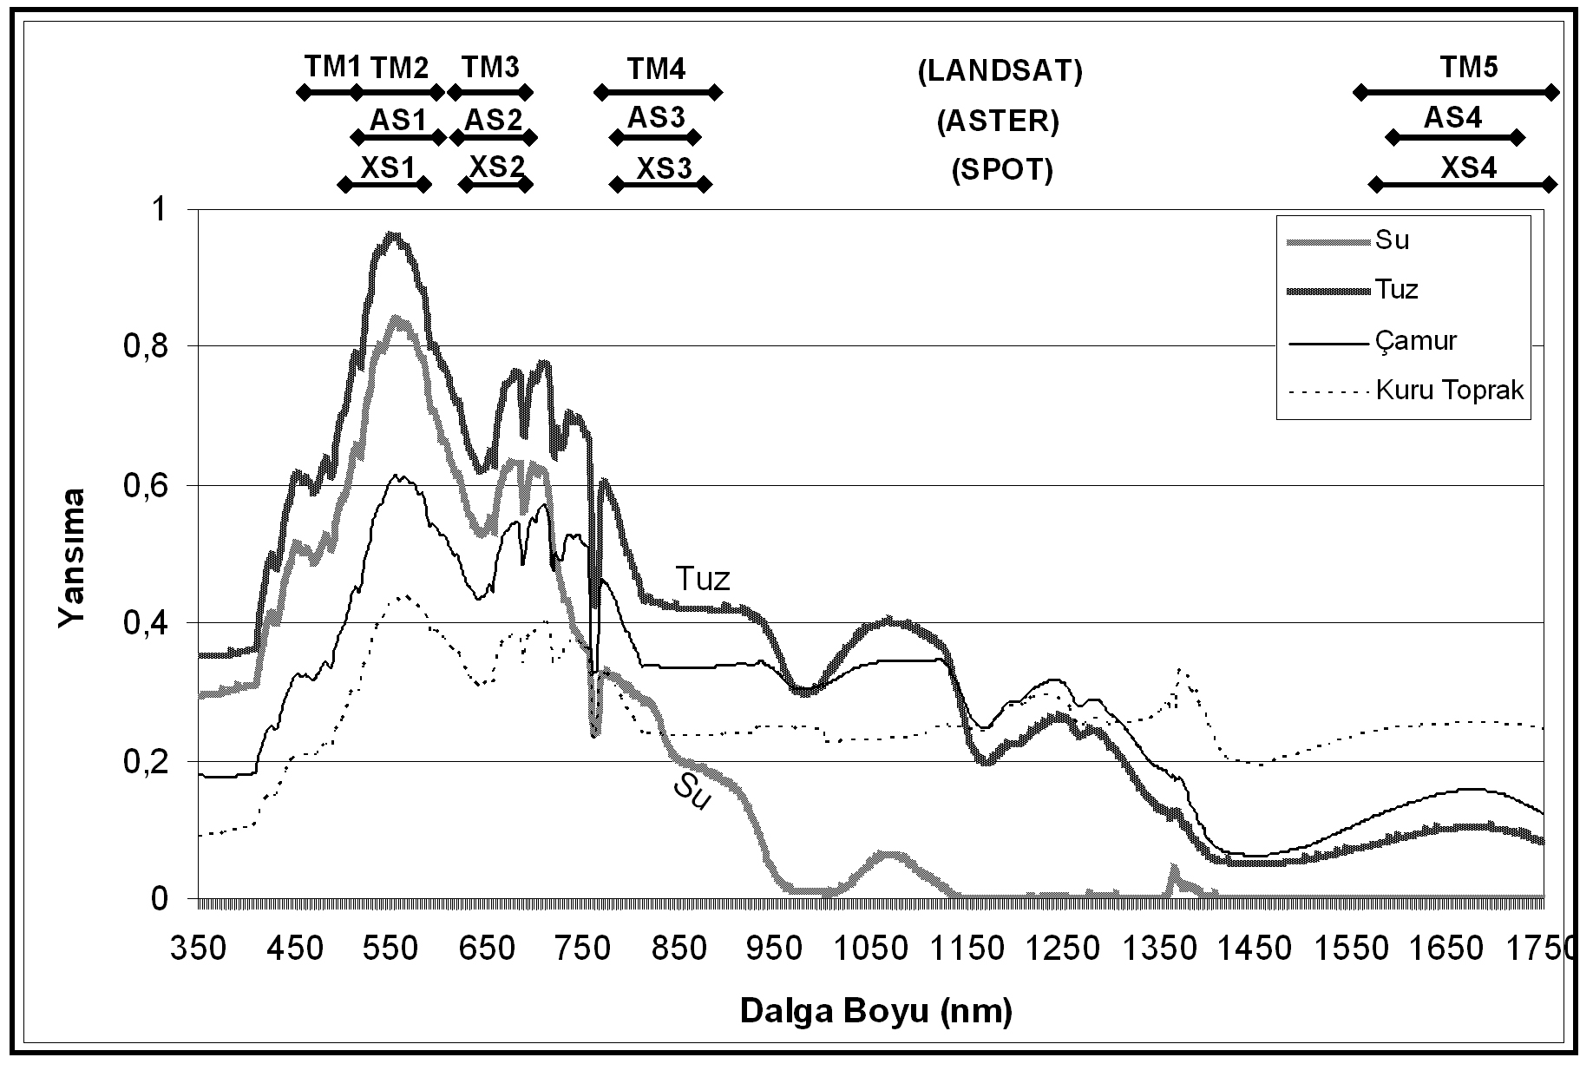belirlenmiştir. Bu bilgiler değerlendirilerek, tuzun belirlenmsi için 0,45–1,0µm aralığın, tuz ile suyun ayırt edilebilmesi için ise sadece yakın kızılötesi bölgenin uygun olduğu sonucuna ulaşılmıştır (Ekercin, 2007).
Şekil 3: Spektroradyoetre ölçmeleri ile elde edilen, farklı arazi örtü tiplerine ait spektral yansıtma eğrileri.

Toprak Yapısının Analizi ve Spektroradyometre Ölçmeleri

Çalışmanın bu bölümünde, tuzlu topraklarda yüzeyde oluşan tuz miktarı, tuz oluşumunun su miktarı ile ilişkisi ve bunların uydu görüntüsü kullanılarak yorumlanması konuları üzerine çok detaylı bir uygulama yapılmış ve yapılan çalışma ve ölçmelerin (çok detaylı olması nedeniyle) sadece sonuçları verilmiştir.

Çalışmada, yansıyan ve uydu tarafından algılanan ışınımın tuzlu topraklarda yüzeyden itibaren düşey olarak ilerlediği (nüfus ettiği) mesafe ile uydu tarafından algılanan farklı dalga boylarındaki yansıma değerleri arasındaki ilişki ve buna paralel olarak topraktaki tuz konsantrasyonunun yansıtmaya etkisi araştırılmıştır. Bu amaca yönelik olarak, Landsat-5 uydusunun 20.Haziran.2006 tarihindeki üst geçişini de kapsayan ve 10-22.Haziran.2006 tarihleri arasında yapılan arazi çalışmasında, yüzeyde tuz kabuğu oluşmuş beyaz toprak-BT (Şekil 4 (b)) ve tuz kabuğu oluşmamış sarı toprak-ST (Şekil 4 (d)) yapısına sahip, konumları el-tipi GPS ile belirlenen toplam 8 adet pilot bölgede eş-zamanlı spektroradyometre ölçmeleri yapılmıştır. Her bir nokta için 8 farklı derinlikte (0-15cm) olmak üzere toplam 64 noktada spektroradyometre ölçmeleri gerçekleştirilmiştir.

Ölçmelerin değerlendirilmesi aşamasında, elde edilen eş-zamanlı spektroradyometre ölçme sonuçları (yansıma değerleri) ile Landsat uydu verilerinin karşılaştırılabilmesi amacıyla, uydu görüntüsünden elde edilen parlaklık değerleri yansıma değerlerine dönüştürülmüştür. Yüzeyden başlayarak her bir katmanda gerçekleştirilen spektroradyometre ölçmelerine ait yansıma değerleri ile uydu görüntüsünden elde edilen yansıma değerleri, Landsat-5 TM bantlarına karşılık gelen spektral aralıklar için karşılaştırılmış ve aralarındaki korelasyon katsayıları belirlenmiştir. Korelasyon katsayıları yorumlanarak aşağıdaki sonuçlar elde edilmiştir:

- Tuz kabuğu oluşan (alt katmanları ST’ye göre daha nemli olan) BT yapısına sahip olan noktalarda, ilk üç katmanda (0-5mm) elde edilen yansıma değerleri, uydu verisinden elde edilen değerler ile yüksek oranda korelasyona sahiptir.
- Tuz kabuğu oluşmamış (alt katmanları BT’ye göre daha kuru ve sert zeminli) ST yapısına sahip olan noktalarda, ilk altı katmanda (0-50mm) elde edilen yansıma değerleri, uydu verileri ile yüksek oranda korelasyona sahiptir. Özelikle uzun dalga boylarında (TM5 ve TM7), alt katmanlardaki yüksek korelasyon dikkat çekmektedir. Diğer bir ifade ile alt katmanları BT’ye göre daha kuru olan ST yapısına sahip zeminlerde ışınımın nüfus etme (penetrasyon) özelliği, BT yapısına sahip zeminlere göre daha fazladır.
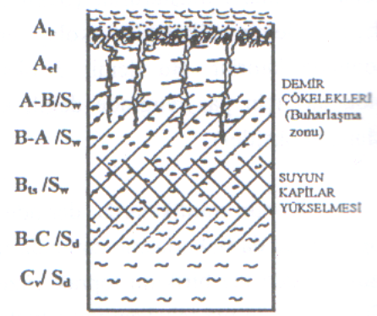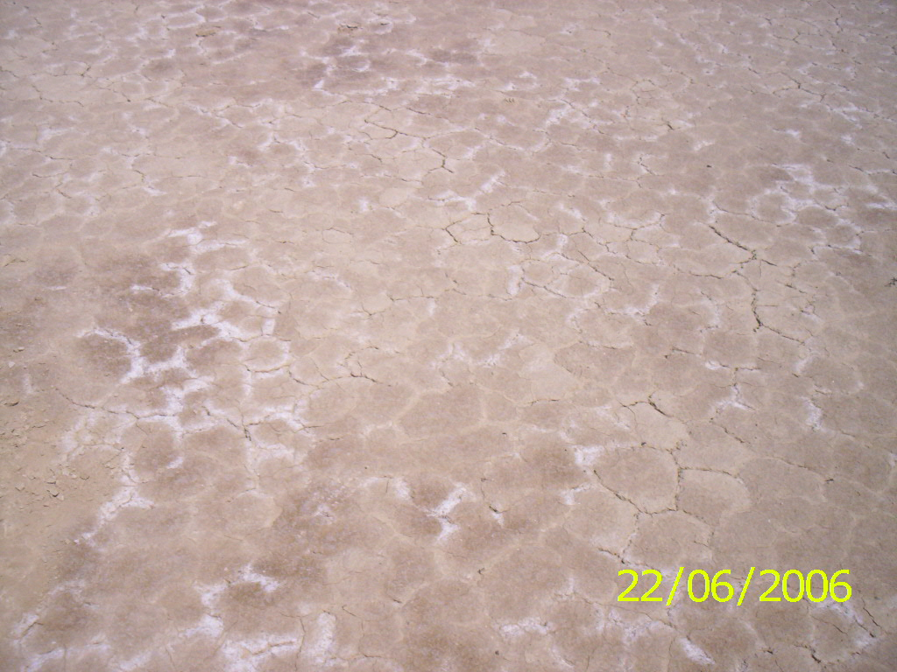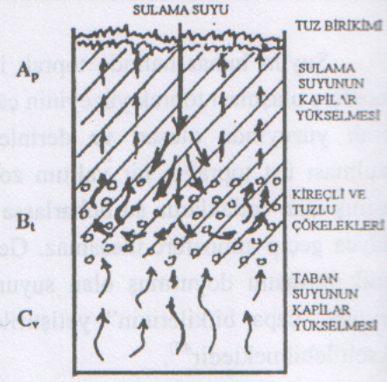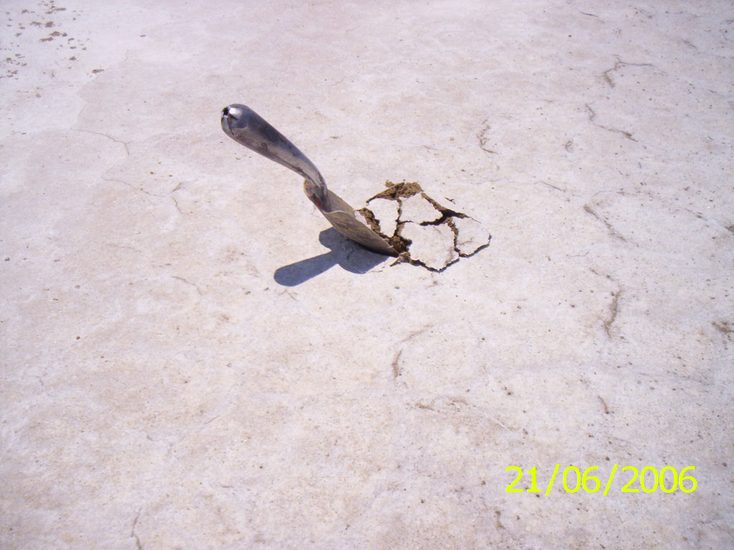
Şekil 4: Toprak suyunun buhar halindeki hareketi sonucunda toprakta çökelek zonunun oluşması. (a)(b) Toprak yüzeyinde başlayan buharlaşma ile oluşan tuz. (c)(d) Birikimi toprak içerisinde başlayan buharlaşma ve çatlak oluşumu (Kantarcı, 2000).

(c) (d)
(a) (b)
BT- Beyaz Toprak
(Tuz kabuğu oluşmuş)
ST- Sarı Toprak
(Tuz kabuğu oluşmamış)
- BT yapısına sahip zeminlerde, uzun dalga boylarında elde edilen yansıma değerleri (nem içeren yüzeylerin daha soğuk olacakları bilgisine paralel olacak şekilde), ST yapısına sahip zeminlerdeki yansıma değerlerine göre çok daha düşüktür.

Elde edilen bu sonuçlar, toprak suyunun buhar halindeki hareketi sonucunda toprakta çökelek zonunun oluşması konusunda, Şekil 4’de açıklanan toprak yüzeyinde tuz birikimi ile paralellik arz etmektedir. Toprak yüzeyinde başlayan buharlaşma ile yüzeyde tuz oluşmakta ve yüzeyin alt kısımları nem içermektedir (Kantarcı, 2000). Bu bölümde ulaşılan iki önemli sonuç özetle şunlardır:
- Yüzeyde tuz oluşan topraklarda tuz kabuğunun altı nemlidir. Bu nedenle uzun dalga boyunda (orta kızılötesi bant, örneğin, Landsat-5 TM 5. ve 7. bantlarda) bu soğuk yüzeyler için düşük yansıma değerleri elde edilir. Diğer bir deyişle, yüzeydeki tuz miktarı ile orta kızılötesi bölgede algılanan yansıma değerleri ters orantılıdır.
- Diğer önemli sonuç ise toprak yüzeyinde başlayan buharlaşma ile yüzeyde tuz oluşacağı bilgisine göre Tuz Gölü’ndeki su ile örtülü alanlarda meydana gelen azalmanın tuzla kaplı alanların azalmasına neden olduğu ve olacağıdır (bkz. 5.5). Kısaca “ne kadar yüzey suyu, o kadar tuz!!!” yorumu yapılabilir.

Bu bölümde yapılan çalışmada, toprak yüzeyinde oluşan tuz miktarı ile yüzey suyu arasındaki ilişkinin belirlenmesi amaçlanmıştır. Yukarıda özetlenen bilgiler ışığında, Tuz Gölü’ndeki oluşacak tuz miktarının yüzey suyu diğer bir deyişle göldeki su rezervi ile doğrudan ilişkili olduğu ve gölde bulunan su rezervindeki azalmaya bağlı olarak tuz rezervinin de azalacağı sonucuna ulaşılmıştır.

Çok Zamanlı Uydu Verilerinin Analizi

Bu bölümde, Tuz Gölü’ndeki oluşacak tuz miktarının göldeki su rezervi ile doğrudan ilişkili olduğu ve gölde bulunan su rezervindeki azalmaya bağlı olarak tuz rezervinin de azalacağı sonucuna göz önünde bulundurularak, göldeki tuzla kaplı alanlarda meydana gelen zamansal değişim incelenmiştir.

Çok zamanlı Landsat ve Spot uydu verileri kullanılarak gerçekleştirilen bu uygulamada, özellikle 1990lı yıllardan sonra gölün, oluşturulan seddenin hemen altında ve batı kıyılarında kuraklık nedeniyle baş gösteren tuz oluşumundaki azalma, uydu görüntüleri kullanılarak tespit edilmiş ve nedenleri araştırılmıştır. Şekil 5 ve Şekil 6’da görüldüğü gibi gölü ikiye bölen seddenin hemen alt kısmındaki bölgede tuz oluşumu açısından 1987-2005/2006 yılları arasında çok ciddi oranda azalma meydana gelmiştir. Landat ve Spot uydu görüntüleri ve yerinde yapılan detaylı incelemeler, suyun ulaşmadığı bu bölgede tuzun da oluşmadığını ve göl zeminin tamamen çatlamış toprak şekline dönüştüğünü göstermiştir.

Yapılan analizler ile elde edilen bir diğer önemli husus, 2005 yılına göre daha yağışlı geçen 2006 yılında, bazı bölgelerde tuz oluşumunda artış görülmesidir. Bu durum 2005 Mayıs ve 2006 Haziran aylarında yapılan detaylı 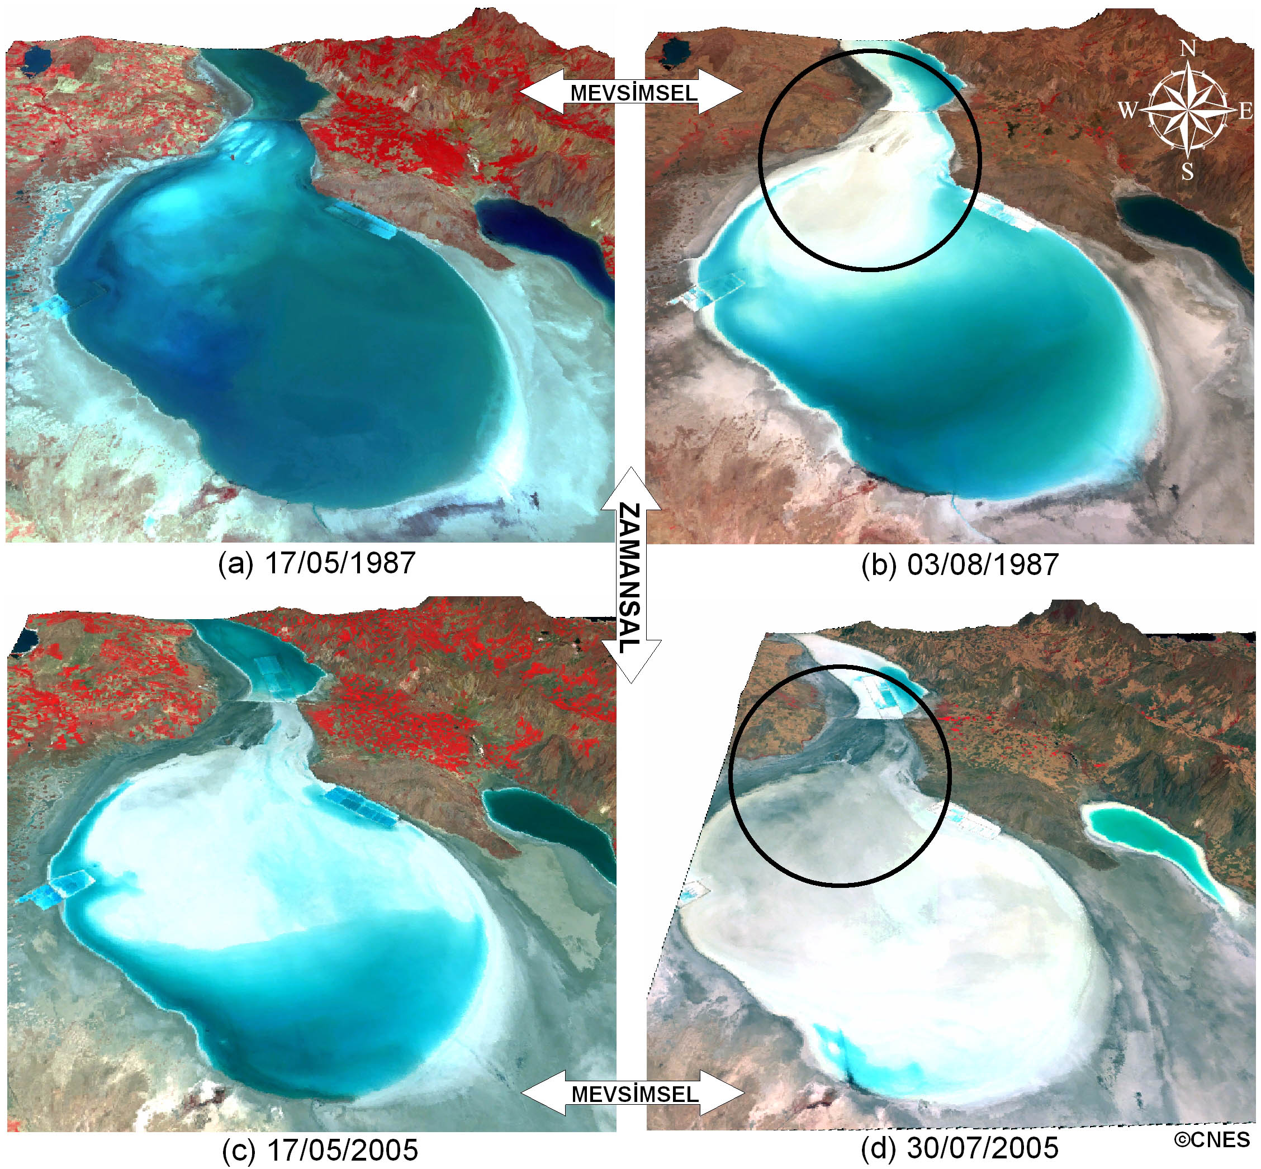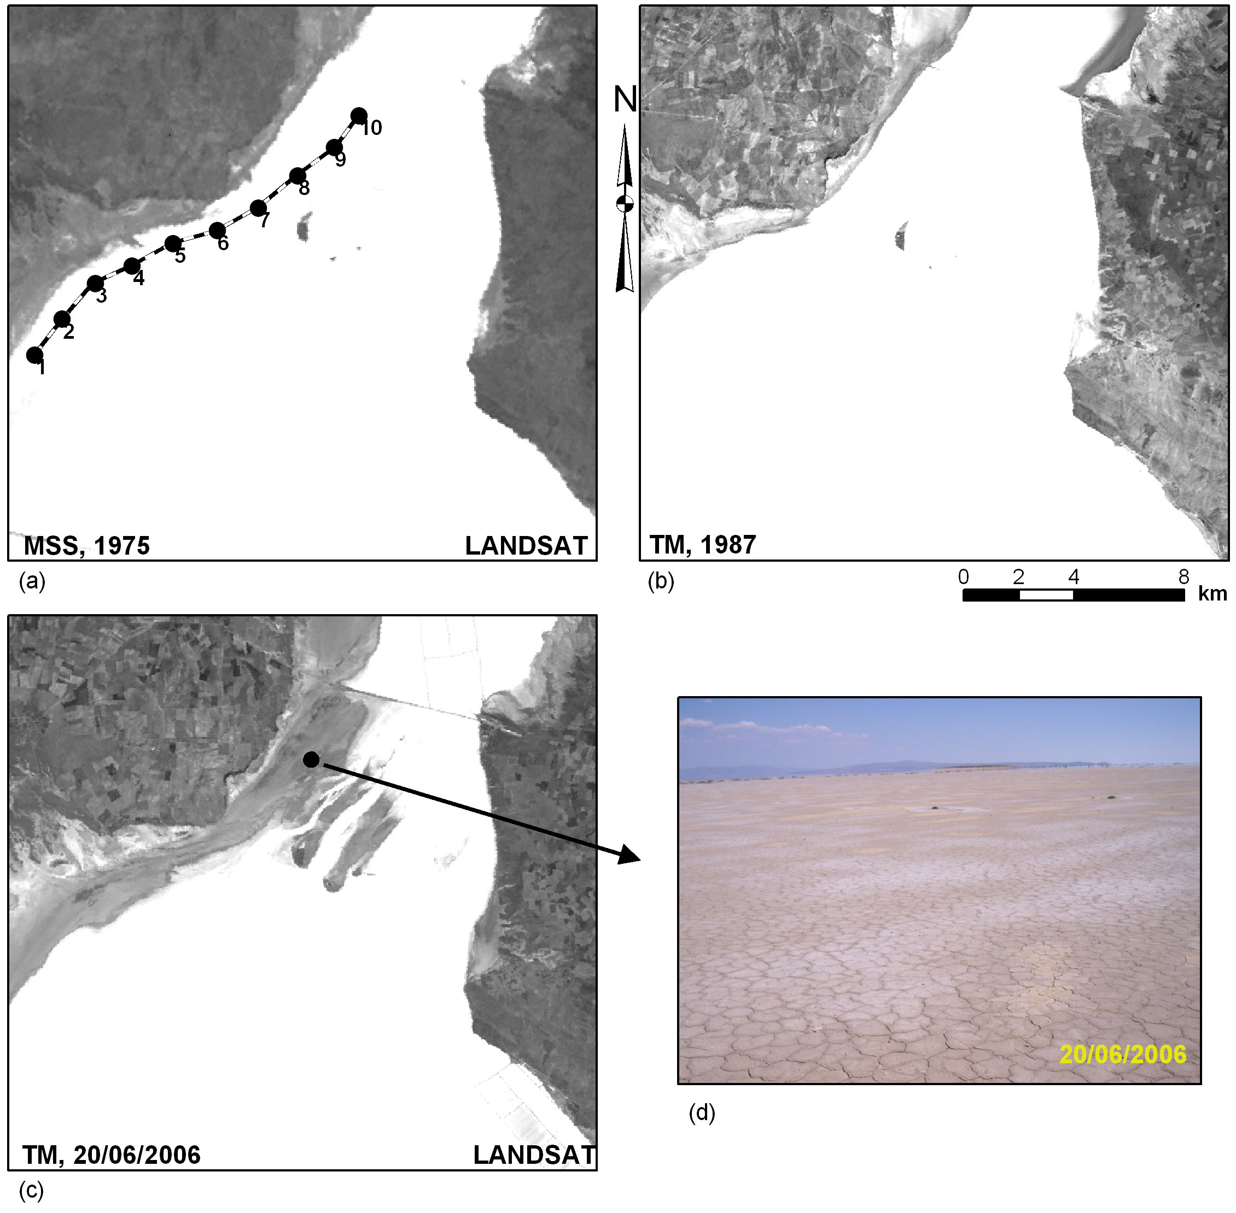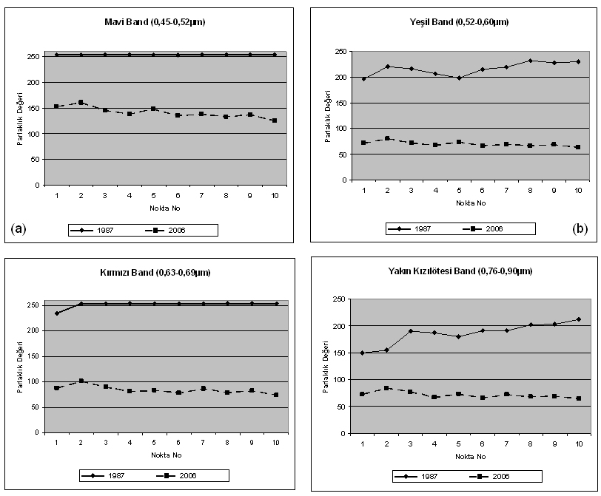arazi çalışmalarında gözlemlenmiş ve toprak neminde ve tuz oluşumundaki artış yerinde tespit edilmiştir. Bu durum, gölün kuzey bölümünden güneye su geçişinin sağlanması halinde gölün doğal yapısına kavuşabileceği ve iyileştirmenin amacına ulaşacağı noktasında son derece önemlidir. Bir iyileştirme projesinin uygulanması söz konusu olursa bir hususa çok dikkat edilmelidir. Bu da, kuzeyden güneye su geçişinin (uygun inşa edilen yapılarla) birden fazla noktadan sağlanması gerektiğidir. Aksi takdirde, deniz seviyesinden yüksekliği daha fazla olan (ve halen çoraklaşmış durumda olan) bölgeye yine suyun ulaşmaması çok muhtemeldir.
Şekil 5: 1987-2005 yılları arasında Tuz Gölü’ndeki su rezervi değişimine bağlı olarak ortaya çıkan, tuz oluşumundaki azalmanın çok zamanlı ve üç boyutlu Spot uydu görüntüleri yardımıyla tespiti.
Sedde
Şekil 6: Tuz Gölü’ndeki tuzla kaplı alanlarda meydana gelen azalmanın çok zamanlı Landsat uydu görüntüleri yardımıyla tespiti ve çoraklaşan bölgeden bir görünüm.
Şekil 7: Çok zamanlı Landsat uydu görüntüleri ile spektral profil analizi (1987-2006).

Spektral Profil Analizi

Tuz oluşumunda çok ciddi azalmanın ve çoraklaşmanın tespit edildiği bölgede, belirlenen güzergâh üzerindeki 10 nokta için spektral profillerin çizildiği (Şekil 6 (a)) bu bölümde, tuzun görünür ve yakın kızılötesi bölgedeki yüksek yansıtma özelliği nedeniyle, elektromanyetik spektrumun 0,45–1,0µm aralığında algılanan spektral bantlar kullanılmıştır.

1987 ve 2006 yılları arasında arazi örtü tipindeki değişimin spektral yansıtma değerlerine etkisini görmek amacıyla, tuz oluşumundaki azalmanın görüldüğü bölge test alanı olarak seçilmiştir. Çalışmada 02.07.1987 ve 20.06.2006 tarihli Landsat-5 TM uydu verileri kullanılmıştır (Şekil 6 (b) ve (c)). Seçilen test alanı içerisinde belirlenen güzergâh üzerindeki 10 noktada, Landsat-5 TM uydusuna ait görüntünün ilk 4 kanalında spektral profiller çizilmiştir (Şekil 7).

Elde edilen sonuçlar, tuzun 0,45-1,0µm aralığındaki yüksek yansıtma özelliği göz önünde bulundurularak değerlendirilmiştir. 1987 yılında yüksek yansıtım değerleri gösteren tuz oluşumunun yoğun olduğu bölgenin 2006 yılında, tuz oluşumundaki azalmaya bağlı olarak çok düşük yansıtma değerleri gösterdiği görülmektedir (Şekil 7). Nitekim profillerin çizildiği noktaların bulunduğu bölge, Landsat-5 uydusunun 20.06.2006 tarihindeki üst geçişiyle eş-zamanlı olarak gerçekleştirilen detaylı arazi çalışmasında incelenmiş ve bölgedeki (tuz oluşumu açısından) çoraklaşma yerinde gözlenmiştir.

5. ÖNERİLER

Bu çalışmada, Tuz Gölü’ndeki su rezervinde 1987–2005 yılları arasında meydana gelen azalmanın, göldeki tuzla kaplı alanlara etkisi araştırılmıştır. Tuz Gölü’ndeki oluşacak tuz miktarının yüzey suyu diğer bir deyişle göldeki su rezervi ile doğrudan ilişkili olduğu ve gölde bulunan su rezervindeki azalmaya bağlı olarak tuz rezervinin de azalacağı sonucuna ulaşılmıştır. Eş-zamanlı yersel ölçmelerin yapıldığı kapsamlı bir arzi çalışmasını içeren ve zamansal Landsat ve Spot uydu verilerinin kullanıldığı çalışma sonucunda özellikle gölün orta kısmı ve batı kıyılarında tuz oluşumunda ciddi bir azalma tespit edilmiş, durum yapılan arazi çalışması esnasında yerinde gözlenmiştir.

Çalışmada elde edilen bir diğer önemli sonuç, 2005 yılına göre daha yağışlı geçen 2006 yılında, bazı bölgelerde tuz oluşumunda artış görülmesidir. Bu durum 2005 Mayıs ve 2006 Haziran aylarında yapılan detaylı arazi çalışmalarında gözlemlenmiş ve toprak neminde ve tuz oluşumundaki artış yerinde tespit edilmiştir. Bu durum, gölün kuzey bölümünden güneye su geçişinin sağlanması halinde gölün doğal yapısına kavuşabileceği ve iyileştirmenin amacına ulaşacağı noktasında son derece önemlidir. Bir iyileştirme projesinin uygulanması söz konusu olursa bir hususa çok dikkat edilmelidir. Bu da, kuzeyden güneye su geçişinin (uygun inşa edilen yapılarla) birden fazla noktadan sağlanması gerektiğidir. Aksi takdirde, deniz seviyesinden yüksekliği daha fazla olan (ve halen çoraklaşmış durumda olan) bölgeye yine suyun ulaşmaması çok muhtemeldir.

TEŞEKKÜR

Bu çalışmada kullanılan Landsat görüntüleri Türkiye Bilimsel ve Teknolojik Araştırma Kurumu (TÜBİTAK, Proje No: 105Y283), SPOT uydu görüntüleri Fransız Ulusal Hava Dairesi (CNES-Centre National d'Etudes Spatiales, Proje No: OASIS–82) tarafından sağlanmıştır. Arazi çalışması esnasında ve sonuçlarn yorumlanmasında katkıda bulunan sayın Prof. Dr. Doğan Kantarcı (İstanbul Üniversitesi, Orman Fakültesi)’ya teşekkür ederiz.

KAYNAKLAR

Chavez, P.S., 1996. Image-based atmospheric corrections-revisited and improved. Photogrammetric Engineering and Remote Sensing, 62, 1025–1036.

Ekercin, S., 2007. Uzaktan Algılama Tekniği ve Coğrafi Bilgi Sistemleri Entegrasyonu ile Tuz Gölü ve Yakın Çevresinin Zamana Bağlı Değişim Analizi, Doktora Tezi, İTÜ Fen Bilimleri Enstitüsü, İstanbul.

Green, G., Schweik, C.M., Hanson, M., 2000. Radiometric calibration of Landsat multispectral scanner and thematic mapper ımages: guidelines for the global changes community. Working Paper, Center for the Study of Institutions, Population, and Environmental Change, Indiana University, Bloomington.

Kantarcı, M.D., 2000. Toprak İlmi. İstanbul Üniversitesi, Orman Fakültesi Yayınları, 4261/462, İstanbul.

Lillesand, T.M., Kiefer, R.W., Chipman, J.W., 2004. Remote Sensing and Image Interpretation. Wiley: New York.

Lu, D., Mausel, P., Brondızıo, E., Moran, E., 2002. Assessment of atmospheric correction methods for Landsat TM data applicable to Amazon basin LBA research. International Journal of Remote Sensing, 23, 1671–2651.

Örmeci, C. and Ekercin, S., 2005. Channel Regulation Monitoring along the Lower Meric River, Turkey Using Landsat-7 ETM Data, Journal of Coastal Research, baskıda.

Örmeci, C. and Ekercin, S., 2007. An assessment of water reserve changes in Salt Lake, Turkey, through multi-temporal Landsat imagery and real-time ground surveys. Hydrological Processes, baskıda (DOI: 10.1002/hyp.6355).

Türker, M. and Gacemer, A.O., 2004. Geometric correction accuracy of IRS-1D PAN imagery using topographic map versus GPS control points. International Journal of Remote Sensing, 25, 1095-1104.

URL 1, Özel Çevre Koruma Kurumu Başkanlığı-ÖÇKKB İnternet sitesi, Bölgeler - 2007, http://www.ockkb.gov.tr, 27 Şubat 2007.

Yang, X., Lo, C.P., 2000. Relative radiometric normalization performance for change detection from multi-date satellite images. Photogrammetric Engineering and Remote Sensing, 66, 967–980.

